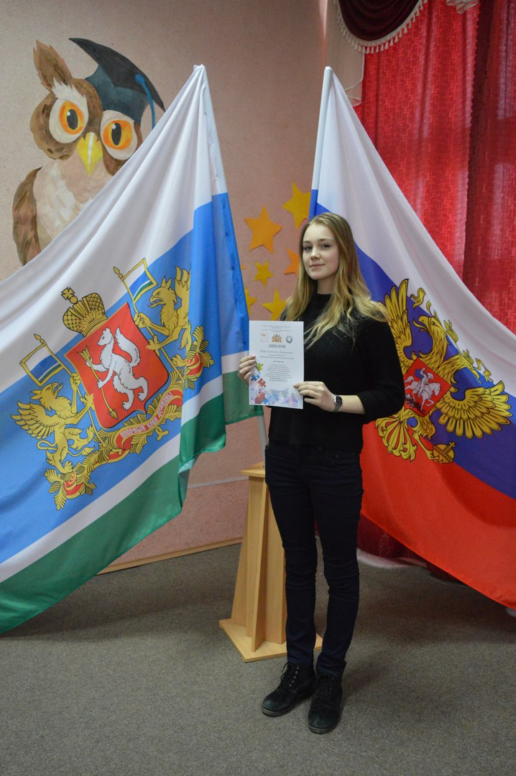

I МЕСТО ВО ВСЕРОССИЙСКОЙ ОЛИМПИАДЕ ПРОФЕССИОНАЛЬНОГО МАСТЕРСТВА ОБУЧАЮЩИХСЯ (г. МОСКВА)
АНАСТАСИЯ БАБРЕ , выпускница 2018 года специальности Декоративно-прикладное искусство и народные промыслы ГБПОУ СО «Камышловский педагогический колледж, заняла I МЕСТО в региональном этапе и на уровне РФ ВО ВСЕРОССИЙСКОЙ ОЛИМПИАДЕ ПРОФЕССИОНАЛЬНОГО МАСТЕРСТВА ОБУЧАЮЩИХСЯ ПО СПЕЦИАЛЬНОСТЯМ СРЕДНЕГО ПРОФЕССИОНАЛЬНОГО ОБРАЗОВАНИЯ ПО УКРУПНЕННОЙ ГРУППЕ СПЕЦИАЛЬНОСТЕЙ 54.00.00 ИЗОБРАЗИТЕЛЬНЫЕ И ПРИКЛАДНЫЕ ВИДЫ ИСКУССТВА!!!! Олимпиада прошла в период с 14 по 16 мая в г. Москве в Государственной художественно-промышленной академии имени С.Г. Строганова. В олимпиаде принимали участие 22 студента из образовательных учреждений России. АНАСТАСИЯ БАБРЕ показала лучшие результаты в РФ, заняла I МЕСТО!

